

**DOMAĆI ZADATAK: 8**

Web sistemi I tehnologije

|  |  |
| --- | --- |
| Ime i prezime: | **Marko Maksimović** |
| Broj indeksa: | **S14/19** |
| Datum izrade: | **04.01.2021** |

# Cilj domaćeg zadatka

Cilj ovog zadatka je bio napraviti platformu na kojoj će korisnici moći da se registruju, prijavljuju i u zavistnosti od njihovog ADMIN statusa, moći da uredjuju parametre drugih članova.

Projekat je radjen u PHP-u za proveru formi, i komunikaciju sa bazom i HTML-u, CSS-u i javaScript-u za FrontEnd.

**Zato što u tekstu zadatka nije pisalo kako ostvariti veze sa bazama i tabelama, kreirao sam ih pomoću phpMyAdmin-a, naziv baze je “dz8“ sa tabelom “korisnici“, u kojoj se od kolona nalaze: id, email, pol, sifra, aadmin, adresa, broj_telefona.

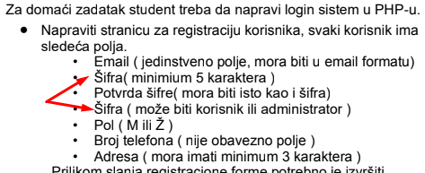*Slika 1. Potrebni podaci*

Zato što se “Šifra“ pominje dva puta u različitim kontekstima, pretpostavio sam da se druga odnosi na admin stanje korisnika.

Šaljem i fajl za bazu koju sam koristio, ukoliko želite da je koristite, podaci za prijave su: test1@test.com, test2@test.com.....; sa šiframa svugde nameštenim na “asdasd“.

# Resavanje zadatka

Kreiranje projekta sam započeo kreiranjem registracione stranice koja će podatke iz forme za unost pomoću POST metode čiji će podaci biti obradjeni pomoću PHP-a i u zavisnosti od toga da li su podaci dobro upisani biti biti uneti u bazu ili prikazati grešku ukoliko nisu

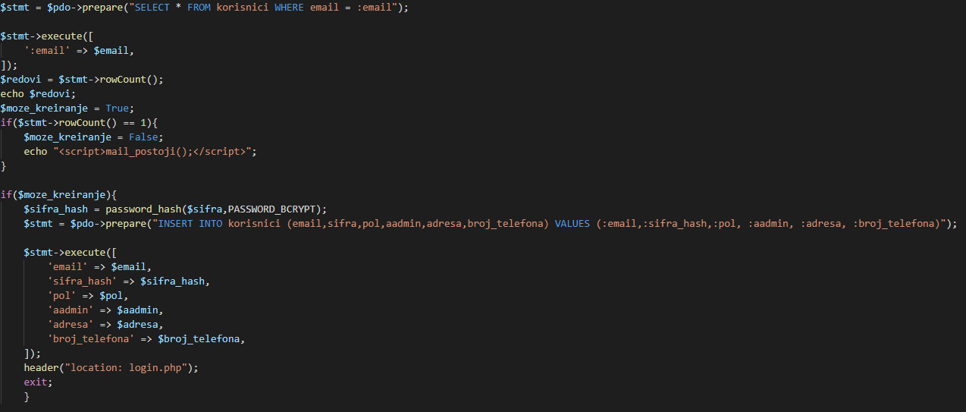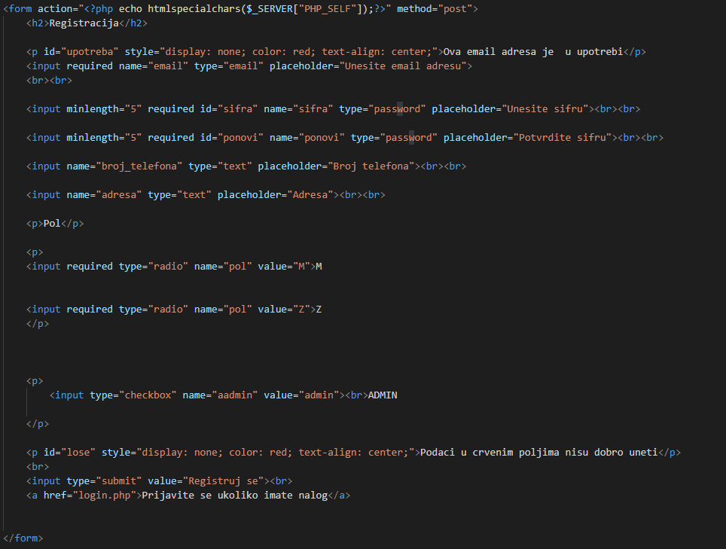*Slika 2. Registraciona forma*

*Slika 3. Deo PHP koda gde se podaci upisuju u bazu*

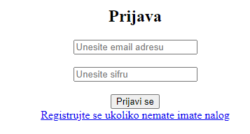Na prethodnim slikama se vidi registraciona forma i deo PHP koda koji se izvršava ukoliko su uneti podaci ispravni. Zaštitu od nepravilno unetih podataka sam odradio i na FrontEnd-u pomoću već postojećih HTML tagova, ali i pomoću PHP-a ukoliko ih neko ukloni. Ukoliko je sve dobro uneto šifra će biti enkriptovana i svi podaci će biti uneti u bazu. Nakon toga bićete preusmereni na stranicu za prijavu.

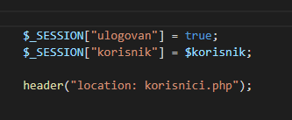*Slika 4. Izgled forme za prijavu*

*Slika 5. Pokretanje sesije posle prijave*

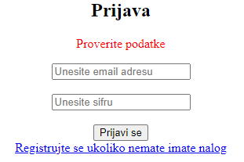 Nakon unosa podataka u formu, oni se porede sa podacima u bazi i ukoliko je sve kako treba, poočinje se sesija. Naravno ukoliko je korisnik već prijavljen, neće moći da pristupi stranicama za registraciju ili prijavu zato što će odgovarajuće sesije već biti pokrenute i oni će biti preusmereni na korisnici.php stranicu. Ukoliko su podaci koji su uneti loši, korisniku će biti prikazana odgovarajuća poruka.

*Slika 6. Loša prijava*

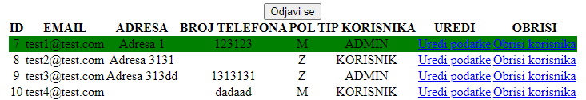 Ukoliko je sve do sada prošlo kako treba, prijavljenom korisniku će se prikazati stranica gde može da gleda ostale korisnike i u zavisnosti od toga da li je admin, moći će da uredjuje parametre drugih korisnika, a i sebe naravno.

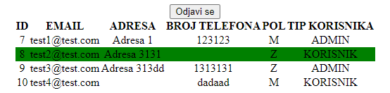*Slika 7. Izgled stranice kada je korisnik admin*

*Slika 8. Izgled stranice kada korisnik nije admin*

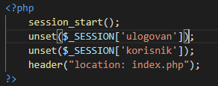 Pritiskom na dugme za odjavu pokreće se PHP skripta odgovorna za brisanje sesija i korisnici su preusmereni. Naravno korisnici koji nisu prijavljeni neće moći da pristupe stranicama za pregled korisnika ukoliko nisu prijavljeni ni stranicama za uredjivanje i brisanje ukoliko nisu admini.

*Slika 9. PHP kod za odjaviljivanje*

Admini pristupaju stranici za uredjivanje podataka korisnika pritiskom na link u njihovom redu koji otvara novu stranicu sa podacima izabranog korisnika.

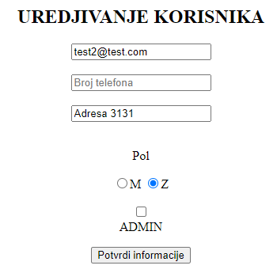*Slika 10. Admin na stranici za uredjivanje*

Podaci korisnika su upisani u odgovarajuća polja i admin može da ih uredjuje. Ukoliko su uneti podaci ispravni, biće izmenjeni. Vodi se računa o tome da li su podaci uneti i da mail već negde ne postoji.